ԼՈՌԻ ԲԵՐԴ ՀԱՄԱՅՆՔԻ ՂԵԿԱՎԱՐ ԱՐԱՅԻԿ ՆԵՐՍԻՍՅԱՆԻ ՈՒՂԵՐՁԸ` ՀԱՆՈՒՆ ՀԱՅՐԵՆԻՔԻ ԶՈՀՎԱԾՆԵՐԻ ՀԻՇԱՏԱԿԻ և ԽՈՆԱՐՀՄԱՆ ՕՐՎԱ ԱՌԹԻՎ.
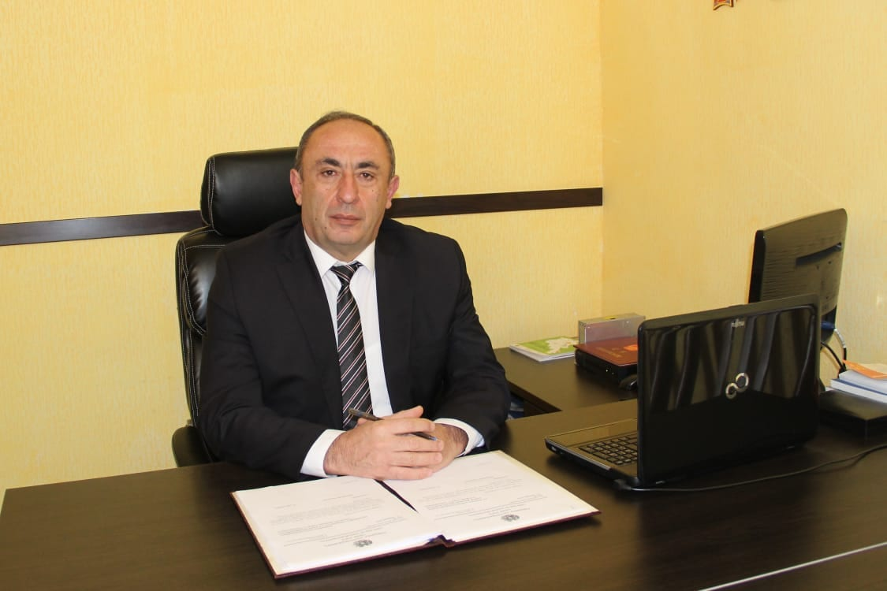

Հարգելի՜ հայրենակիցներ,
Լոռի Բերդ համայնքի սիրելի՜ բնակիչներ,
ՀՀ կառավարության որոշմամբ հունվարի 27-ը պաշտոնապես սահմանվեց` հանուն հայրենիքի զոհվածների հիշատակի և խոնարհման օր։ Հիշատակի օրը նպատակ ունի արժանին մատուցել բոլոր ժամանակներում Հայաստանի անկախության, ինքնիշխանության և անվտանգության համար զոհված զինծառայողների ու քաղաքացիական անձանց հիշատակին։
Որոշման ընդունմամբ պետությունը ընդգծում է հայրենիքի պաշտպանության համար կյանքը զոհաբերած հերոսների հիշատակի պահպանման և նրանց սխրանքի արժևորման կարևորությունը։
Խոնարհվելով նրանց հիշատակի առաջ՝ մենք պարտավորվում ենք լինել միասնական, ուժեղ և պատասխանատու մեր երկրի ու համայնքի նկատմամբ։
Մեր զորակցություն ենք հայտնում հայրենիքի համար կյանքը զոհաբերած հերոսների ընտանիքներին ու հարազատներին և վերահաստատում մեր հանձնառությունը՝ լինել արժանի նրանց զոհողությանը։
Փա՛ռք հայրենիքին, փա՛ռք հայ զինվորին։
Փառք ու պատիվ բոլոր ժամանակների հերոսներին։
Հավերժ հիշատակ նրանց, ովքեր զոհվեցին հանուն հայրենիքի։
Խաղաղություն և բարօրություն մեր հայրենիքին ու ժողովրդին։
Հարգանքներով` Լոռի Բերդ համայնքի ղեկավար Արայիկ Ներսիսյան

